Aufgabenformular

Standardillustrierende Aufgaben veranschaulichen beispielhaft Standards für Lehrkräfte, Lernende und Eltern.
Hinweis: Wünschenswert ist die Entwicklung von mehreren Aufgaben zu einer Kompetenz, die die Progression der Standards (A – H) abbilden.

Fach | Französisch
Kompetenzbereich | Sprachlernkompetenz  Funktionale kommunikative Kompetenz
Kompetenz | Dialogisches Sprechen  Verfügen über sprachliche Mittel
Niveaustufe(n) | C D
Standard | Die Schülerinnen und Schüler können  Sprachlernkompetenz C_D:  Strategien der Sprachproduktion und -rezeption aufgabenbezogen einsetzen und sich zunehmend bewusst machen (z. B. selektives Lesen, Kompensationsstrategien, Strategien zum Umgang mit Nichtverstehen)  (FR-K5 CD)  Dialogisches Sprechen D:  unter Verwendung geübter sprachlicher Mittel zu sehr vertrauten Alltagsthemen einen Dialog führen/ einfache Fragen und Feststellungen formulieren und auf solche reagieren [orientiert an A1/GeR]  (FR-K1.3.1 D)  Verfügen über sprachliche Mittel D:  ein elementares Repertoire an sprachlichen Mitteln, die sich auf sprachlich vorbereitete Alltagssituationen und -themen beziehen, verständlich und angemessen anwenden [orientiert an A1/GeR]  (FR-K1.6 D)
ggf. Themenfeld | Individuum und Lebenswelt (FR-I1)
ggf. Bezug Basiscurriculum (BC) oder übergreifenden Themen (ÜT)
ggf. Standard BC
Aufgabenformat
offen X |  | halboffen | geschlossen
Erprobung im Unterricht: LAL 2015, Aufgabe Sprechen 2
Datum |  | Jahrgangsstufe: | Schulart:
Verschlagwortung

Aufgabe und Material:
- Trouvez en discutant les différences entre vos dessins.
- A commence à décrire son dessin, B ajoute un autre aspect à la description etc.
- Le partenaire marque toujours les différences sur son dessin.
- Vous travaillez à quatre. Deux élèves (A et B) parlent et les deux autres élèves (C et D) remplissent la fiche d´évaluation.
- Après, vous changez de rôle.

- Findet gemeinsam 6 Unterschiede zwischen euren Bildern heraus.
- A und B reden abwechselnd, ohne sich das Bild zu zeigen.
- Die Partnerin/ der Partner markiert jeweils 3 Unterschiede auf seinem Bild.
- Ihr arbeitet zu viert. Zwei Schülerinnen/ Schüler (A und B) sprechen, während C und D zuhören und den Bewertungsbogen ausfüllen. Danach wechselt ihr die Rollen.

Trouvez ensemble les six différences ! Groupe A/B

Sur mon dessin
il y a …
à droite …
à gauche …
au milieu …
au fond …
en haut …
en bas …

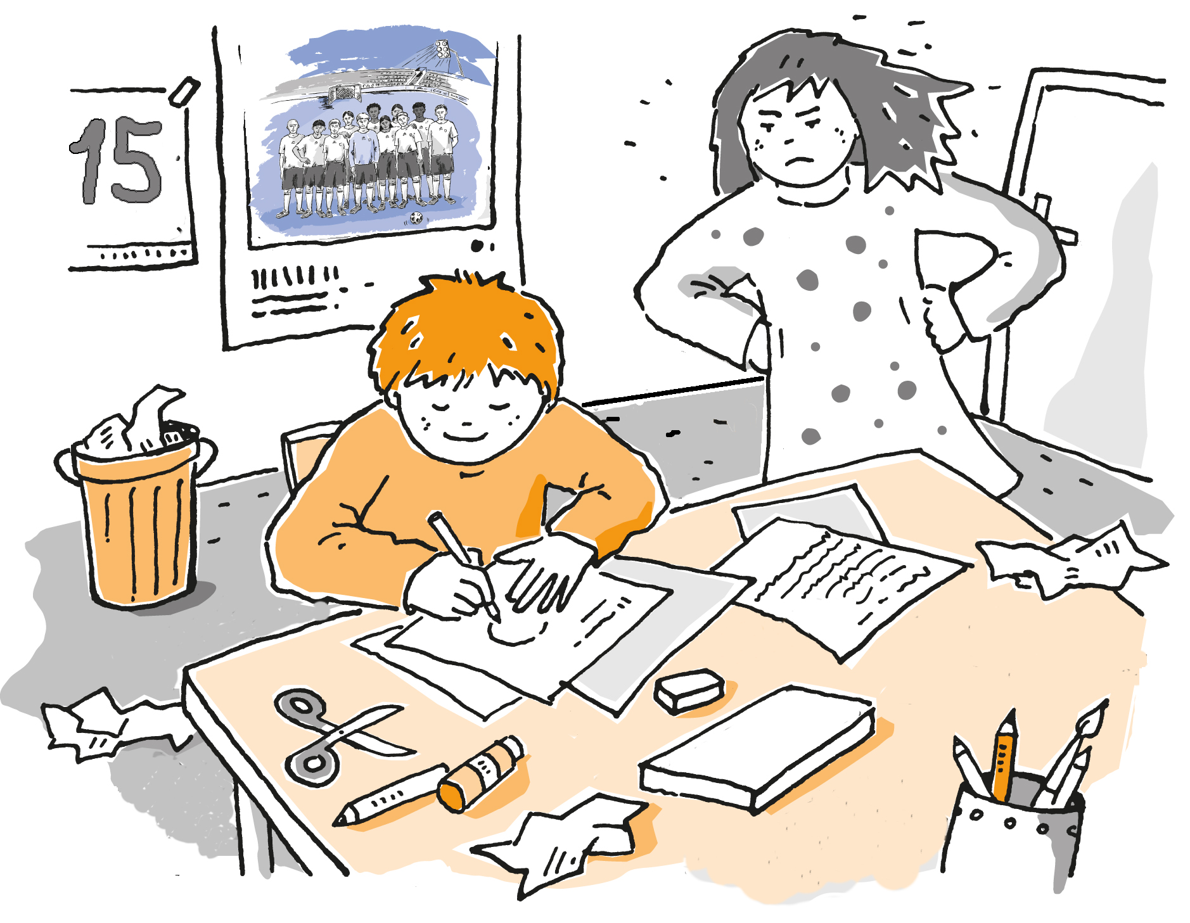

Notez ici les 6 différences :
____________________________________________________________________________________________________________________________________

-----------------------------------------------------------------

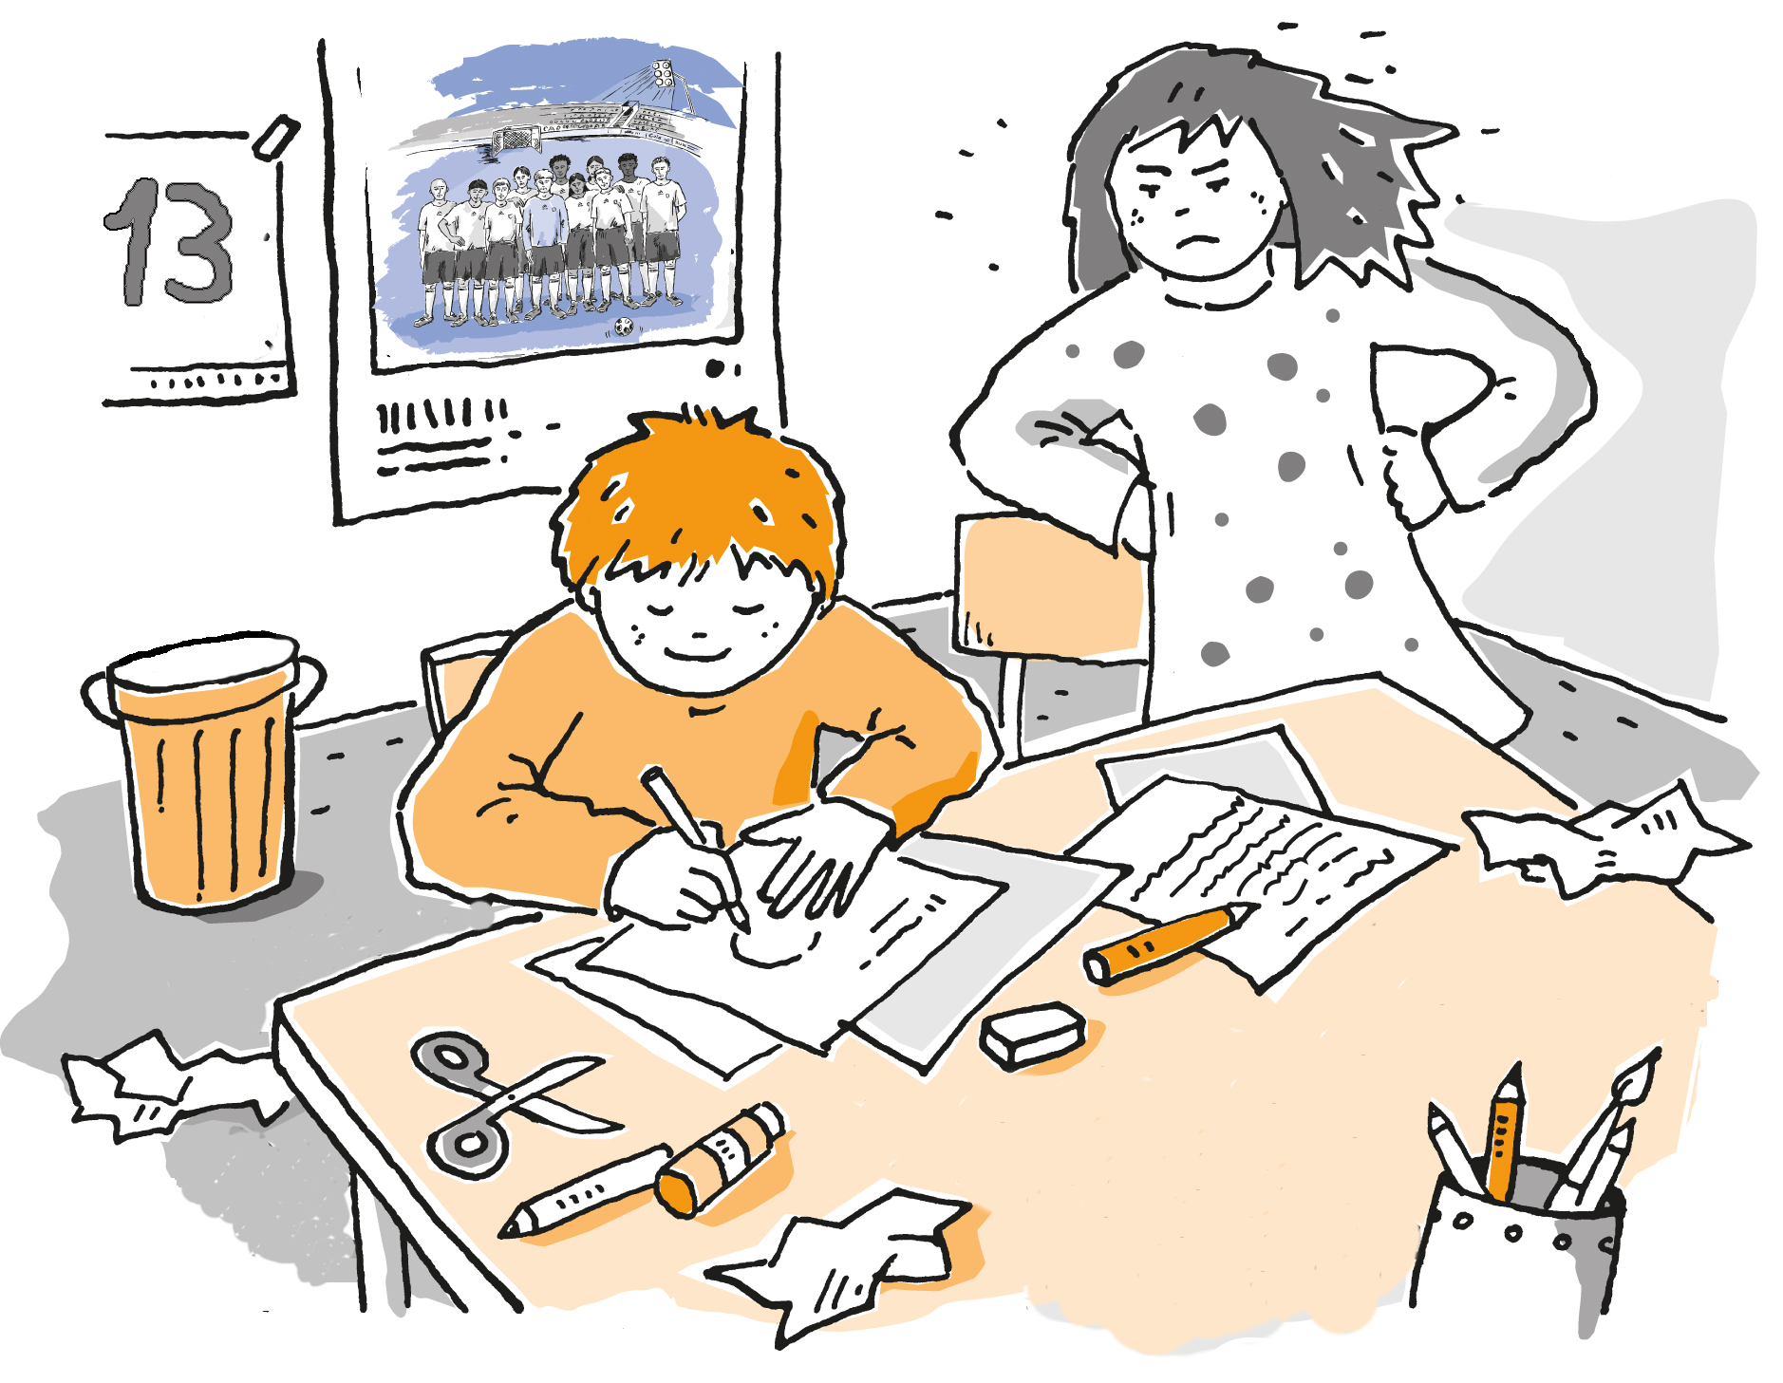
Sur mon dessin
il y a …
à droite …
à gauche …
au milieu …
au fond …
en haut …
en bas …

© LISUM 2015
Bild Ärger: C. Penserot, LISUM
Bild Kühlschrank: C. Penserot, LISUM

Trouvez ensemble les six différences ! Groupe C/D

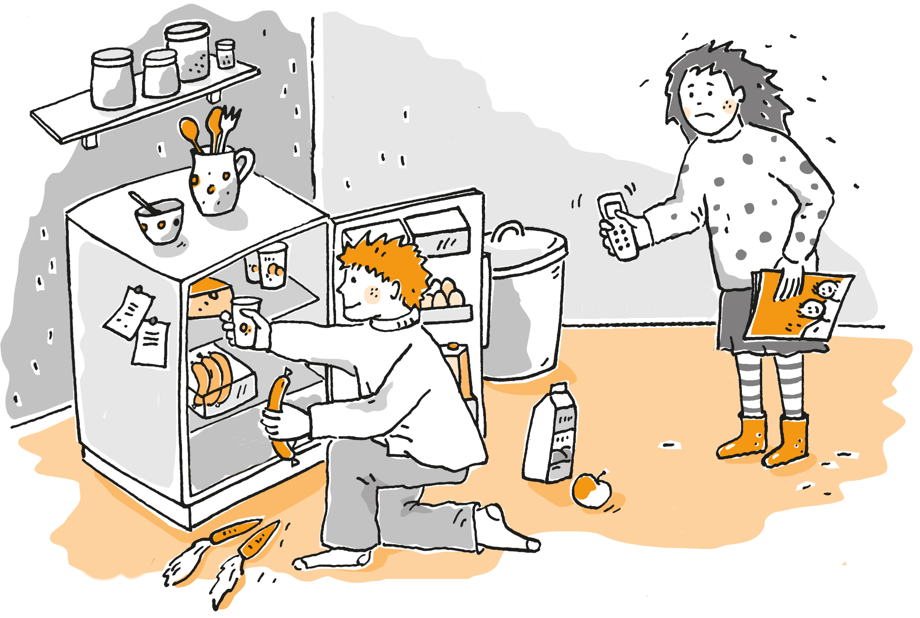
Sur mon dessin
il y a …
à droite …
à gauche …
au milieu …
au fond …
en haut …
en bas …

Notez ici les 6 différences :
____________________________________________________________________________________________________________________________________

-----------------------------------------------------------------

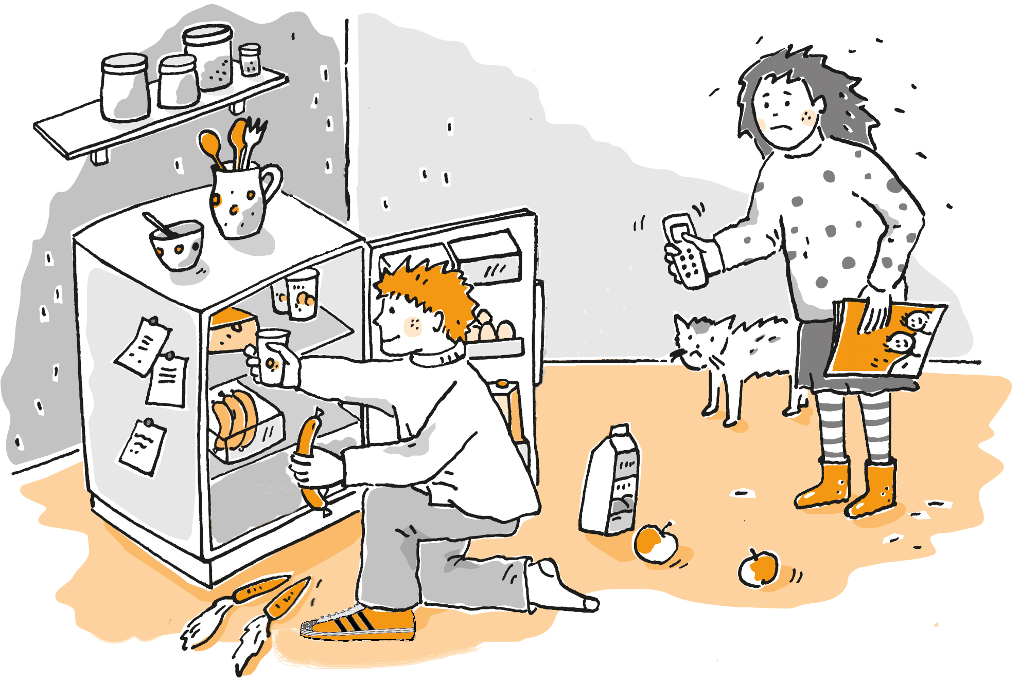

Sur mon dessin
il y a …
à droite …
à gauche …
au milieu …
au fond …
en haut …
en bas …

© LISUM 2015
Bild Ärger: C. Penserot, LISUM
Bild Kühlschrank: C. Penserot, LISUM
Bewertungsbogen
------------------------------------------------------------------------------------------------------
Bewertungsbogen für das Paar A/B
Schüler/in 1 __________
Du kannst die Abbildung nachvollziehbar beschreiben: Du benennst die abgebildeten Gegenstände und Personen und kannst ihren Platz in der Abbildung mit den passenden Präpositionen beschreiben. Du findest im Gespräch mit der Partnerin/ dem Partner mindestens sechs Unterschiede zwischen den Bildern.
Du formulierst deine Sätze selbstständig, ohne Hilfe deiner Mitschülerinnen und Mitschüler. Du stellst Fragen und gehst auf die Fragen deiner Partnerin/ deines Partners ein.
Du sprichst deutlich, mit schöner Aussprache, ohne lange Pausen und du benutzt keine deutschen Wörter.
------------------------------------------------------------------------------------------------------
Bewertungsbogen für das Paar A/B
Schüler/in 2 __________
Du kannst die Abbildung nachvollziehbar beschreiben: Du benennst die abgebildeten Gegenstände und Personen und kannst ihren Platz in der Abbildung mit den passenden Präpositionen beschreiben. Du findest im Gespräch mit der Partnerin/ dem Partner mindestens sechs Unterschiede zwischen den Bildern.
Du formulierst deine Sätze selbstständig, ohne Hilfe deiner Mitschülerinnen und Mitschüler. Du stellst Fragen und gehst auf die Fragen deiner Partnerin/ deines Partners ein.
Du sprichst deutlich, mit schöner Aussprache, ohne lange Pausen und du benutzt keine deutschen Wörter.

------------------------------------------------------------------------------------------------------

Bewertungsbogen für das Paar C/D
Schüler/in 1 __________
Du kannst die Abbildung nachvollziehbar beschreiben: Du benennst die abgebildeten Gegenstände und Personen und kannst ihren Platz in der Abbildung mit den passenden Präpositionen beschreiben. Du findest im Gespräch mit der Partnerin/ dem Partner mindestens sechs Unterschiede zwischen den Bildern.
Du formulierst deine Sätze selbstständig, ohne Hilfe deiner Mitschülerinnen und Mitschüler. Du stellst Fragen und gehst auf die Fragen deiner Partnerin/ deines Partners ein.
Du sprichst deutlich, mit schöner Aussprache, ohne lange Pausen und du benutzt keine deutschen Wörter.
------------------------------------------------------------------------------------------------------
Bewertungsbogen für das Paar C/D
Schüler/in 2 __________
Du kannst die Abbildung nachvollziehbar beschreiben: Du benennst die abgebildeten Gegenstände und Personen und kannst ihren Platz in der Abbildung mit den passenden Präpositionen beschreiben. Du findest im Gespräch mit der Partnerin/ dem Partner mindestens sechs Unterschiede zwischen den Bildern.
Du formulierst deine Sätze selbstständig, ohne Hilfe deiner Mitschülerinnen und Mitschüler. Du stellst Fragen und gehst auf die Fragen deiner Partnerin/ deines Partners ein.
Du sprichst deutlich, mit schöner Aussprache, ohne lange Pausen und du benutzt keine deutschen Wörter.

© LISUM 2015
Bild Ärger: C. Penserot, LISUM
Bild Kühlschrank: C. Penserot, LISUM
Erwartungshorizont:
Durchführung: Die Schülerinnen und Schüler sitzen in Vierergruppen, bestehend aus zwei Gesprächspaaren. Anhand von Suchbildern führt Paar A/B ein Gespräch durch: A beschreibt B seine Abbildung, B markiert auf seiner Abbildung die fehlenden Elemente aufgrund der Beschreibung von A und stellt ggf. Rückfragen. A und B werden in ihrer Gesprächsleistung vom Paar C/D bewertet (siehe Bewertungsbogen). Im Wechsel mit A übernimmt B die Rolle des/der Beschreibenden. C und D dürfen im Gesprächsverlauf keine Hilfestellung geben und sie nicht kommentieren. Durch den Vergleich der beiden Abbildungen werden insgesamt sechs Unterschiede markiert und auf dem Notizzettel rechts gemeinsam zusammengetragen, dann beendet Paar A/B das Gespräch und das zweite Paar beginnt mit der Sprechaufgabe.
Weiter wie oben.
Erfüllungsgrad: Insgesamt sind 6 lächelnde Smileys (siehe Bewertungsbogen) zu erreichen.

sicher | 6
überwiegend sicher | 4 ̶ 5
noch nicht sicher | 2 ̶ 3
Üben notwendig | 0 ̶ 1

Lösungen:
Unterschiede Bilder „Ärger“: (kein) Stift auf dem Zettel, (kein) Stuhl hinter der Frau, Kalenderdatum15 statt 13; (kein) Papier im Mülleimer, (keine) Box auf Tisch, (keine) Tür

Unterschiede Bilder „Kühlschrank“: ein bzw. zwei Äpfel, zwei bzw. drei Zettel am Kühlschrank, (keine) Katze, 4 bzw. 5 Eier, (kein) Mülleimer, Junge mit/ohne Schuh

© LISUM 2015
Bild Ärger: C. Penserot, LISUM
Bild Kühlschrank: C. Penserot, LISUM

